Web程序设计大作业设计文档
计科1202_12281040_刘志强
学生信息管理系统（初级版）：
学生信息管理系统是一个比较传统的而且较有使用价值的系统，通过一个学期web的课程学习，课下我重点学习了java web 的开发技术，所以这次作业我也使用了java web基本的jsp+servlet + ajax开发，其实现在较为通用并用途广泛的是ssh2架构即：struts2+spring+hibernate设计的web.通过自己亲手制作这个网站，也学会了许多东西，从最初的tomcat服务器配置到网站搭建以及数据库的使用等过程中，无不是一次较为系统的学习，总体收获颇多。下面我就系统设计的几个流程来阐述自己的系统。
一、需求与功能分析
学生信息管理系统是一个学校不可或缺的部分，通过系统的设计我可以很好的掌握web开发的基本知识与技能，而且可以理解从前台到服务器端的整个运行过程，这也是我选择做这个项目的原因。系统的角色分为：普通学生与管理员（学生或老师），对于普通学生我设计的功能有：修改登录密码、修改基本信息、个人GPA计算、个人信息展示、学业情况分析、个人相册、个人视频等功能。管理员的功能有：查看学生列表、查看学生成绩等，其他功能还没有实现。
二、数据库分析与设计
学生信息管理中需要对数据进行存储与分析，所以我使用了mysql数据库来存储数据，虽然我们还没有系统学习数据库这门课程，但是本次设计中只是用到了几个表。我设计了4个表分别用来存储学生的不同信息：
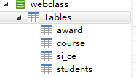
他们的关系为：
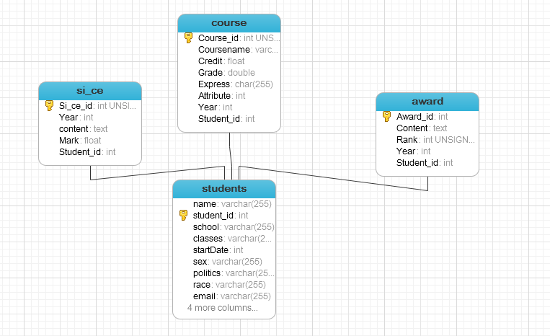
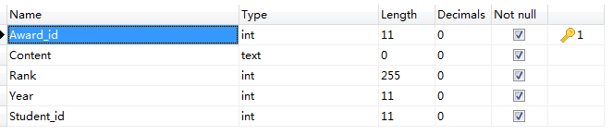

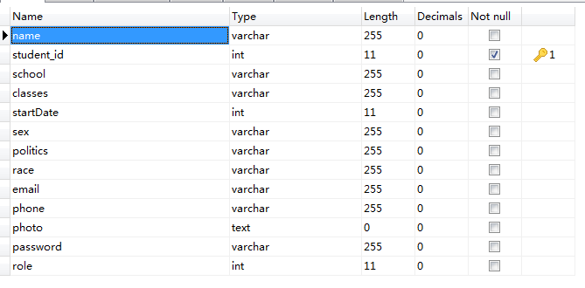

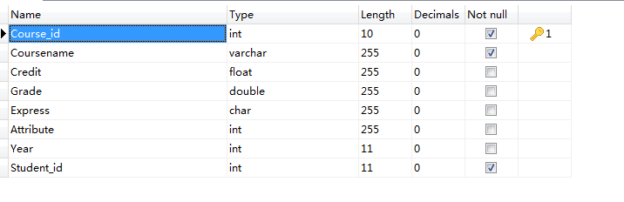
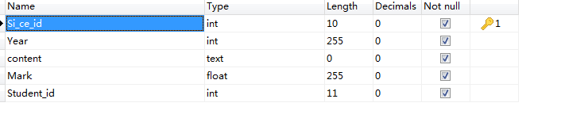

三、系统演示：
首页：
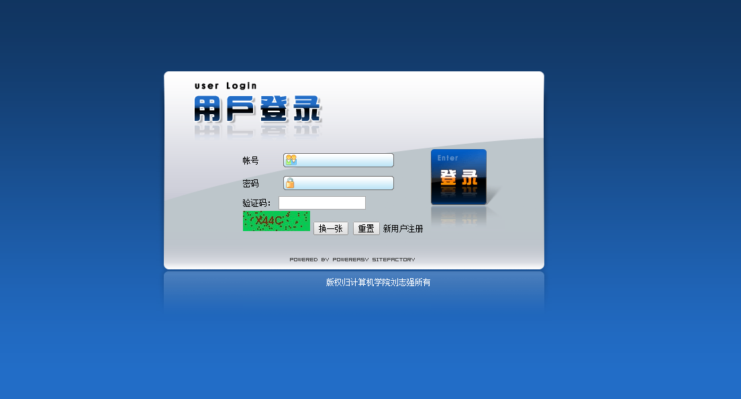
通过用户登录，进入系统。对于新用户需要注册方可进入。其中登录部分我使用随机生成验证码并生成图片的形式加以验证，通过将数据post到servlet中通过连接数据库验证登陆信息，当不满足条件时提示为：
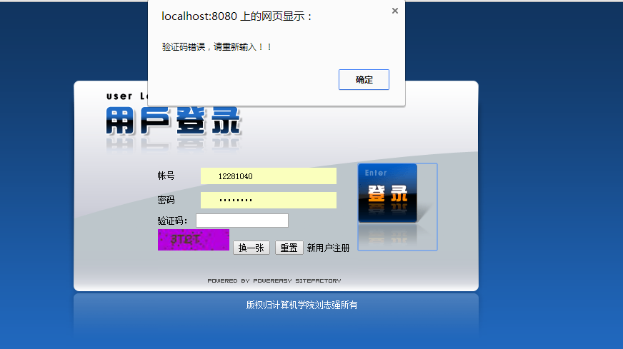

登录成功后实例化相应的对象用于之后的操作。
对于新用户通过注册表单注册，并写入数据库。
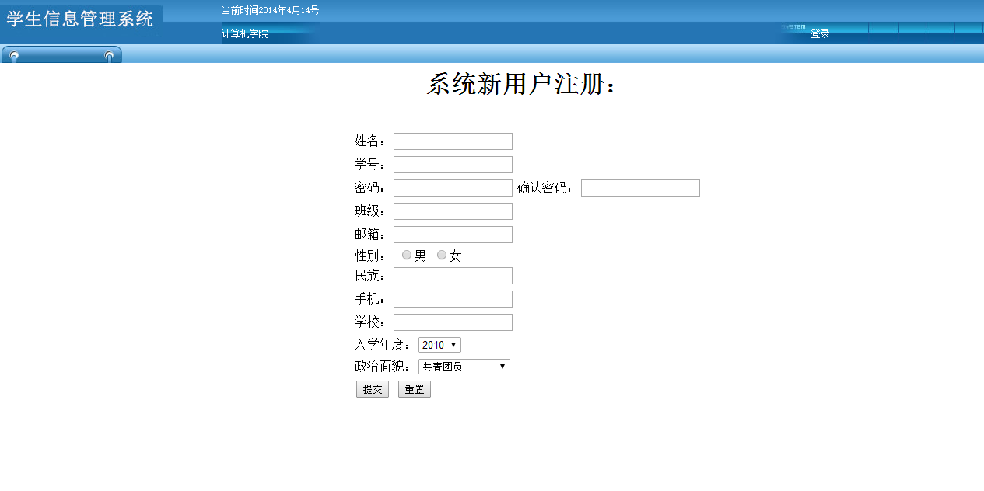
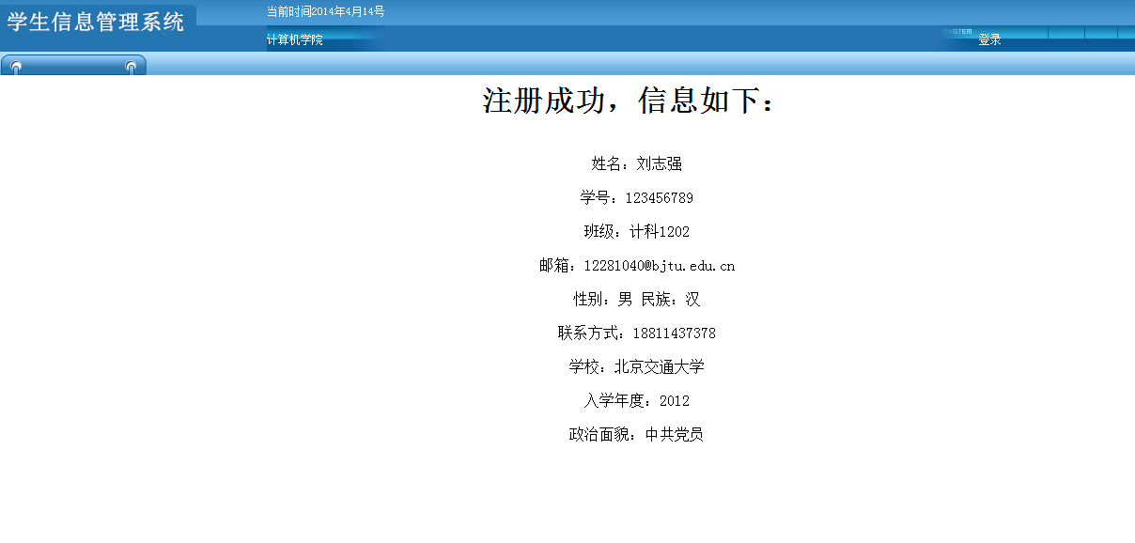

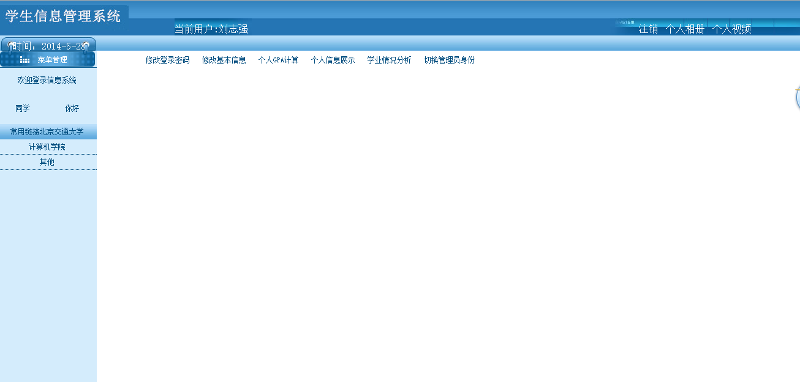

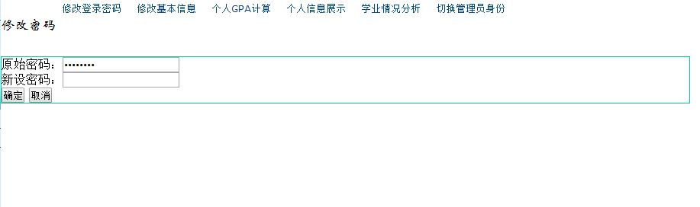

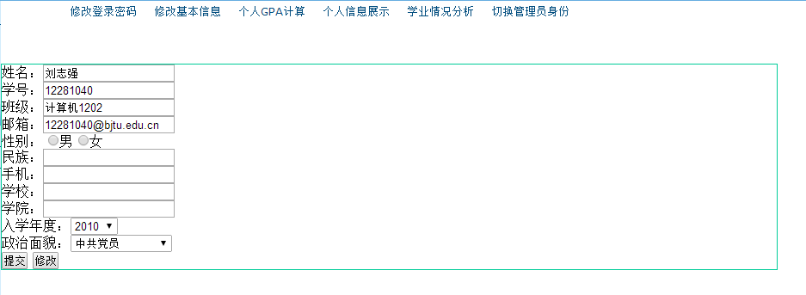

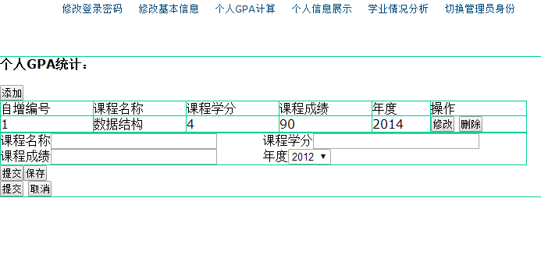

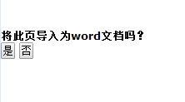

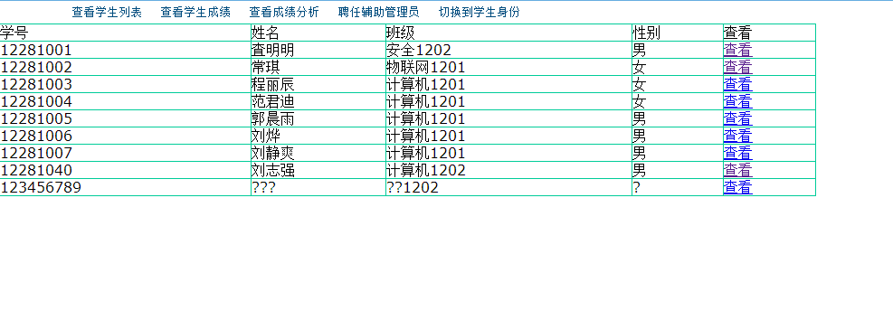

通过以上部分功能的展示，我基本上已经实现了一个信息系统应有的信息，但是仍旧有许多功能没有实现，因为涉及到数据库操作较为复杂的功能不易实现。

四、总结：
总之，通过上面的作业我掌握了网站设计的基本步骤与基本架构，前端通过使用javascript与jsp实现功能，配合于servlet 、ajax，并且在数据的传输过程中体会到客户端跳转与服务器跳转的不同，以及request、response、session 等的作用范围与性质。理解并可以总结出以下的知识（这个部分是我一直困惑的地方，通过不断试验与编写练习我基本可以理解为）：
请求转发和重定向的区别
一、调用方式
在servlet中调用转发、重定向的语句如下：
request.getRequestDispatcher("new.jsp").forward(request, response);//转发到new.jsp
response.sendRedirect("new.jsp");
在jsp页面中你也会看到通过下面的方式实现转发：
<jsp:forward page="apage.jsp" />

当然也可以在jsp页面中实现重定向：
<%response.sendRedirect("new.jsp");//重定向到new.jsp%>

二、本质区别
解释一
转发过程：客户浏览器发送http请求----》web服务器接受此请求--》调用内部的一个方法在容器内部完成请求处理和转发动作----》将目标资源发送给客户；在这里，转发的路径必须是同一个web容器下的url，其不能转向到其他的web路径上去，中间传递的是自己的容器内的request。在客户浏览器路径栏显示的仍然是其第一次访问的路径，也就是说客户是感觉不到服务器做了转发的。转发行为是浏览器只做了一次访问请求。
重定向过程：客户浏览器发送http请求----》web服务器接受后发送302状态码响应及对应新的location给客户浏览器--》客户浏览器发现是302响应，则自动再发送一个新的http请求，请求url是新的location地址----》服务器根据此请求寻找资源并发送给客户。在这里location可以重定向到任意URL，既然是浏览器重新发出了请求，则就没有什么request传递的概念了。在客户浏览器路径栏显示的是其重定向的路径，客户可以观察到地址的变化的。重定向行为是浏览器做了至少两次的访问请求的。

Web 设计是一门有意思的课程，通过通过对网站设计的了解与学习，为我们之后搭建平台提供好的基础。

